3 класс Сольфеджио
Тема урока: Ритмические группы: восьмая и две шестнадцатые в размере 2/4, 3/4, 4/4.
- Переписать в тетрадь для правил:
Ритмическая группа  образуется в результате деления второй восьмой в ритме «две восьмых» на две шестнадцатых. Таким образом,  =
Ритмическая группа = 
- Проговорите несколько раз с названием ритмослогов новую ритмическую группу: ти-тири.
Показать этот ритм можно так: на ти делаем хлопок в ладоши, на тири – два коротких удара косточками кулака по столу.

Домашнее задание:
1. а) проговаривать вышеуказанные ритмы ритмослогами в размере 2/4, 3/4, 4/4, стучать метр. (- ти-ти, - та, - та-а).
б) Спеть гамму До мажор в следующих ритмах: (на каждую ноту приходится одна ступень лада):
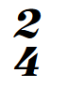 | | | ||
До ре ми фа соль ля си до до си ля соль фа ми ре до
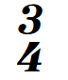 |  | | ||
До ре ми фа соль ля си до до си ля соль фа ми ре до
2.Выполнить письменно:
Г.Ф.Калинина, Рабочая тетрадь - письменно - стр.21, № 28 б).
3.Сольфеджировать номер, дирижируя:
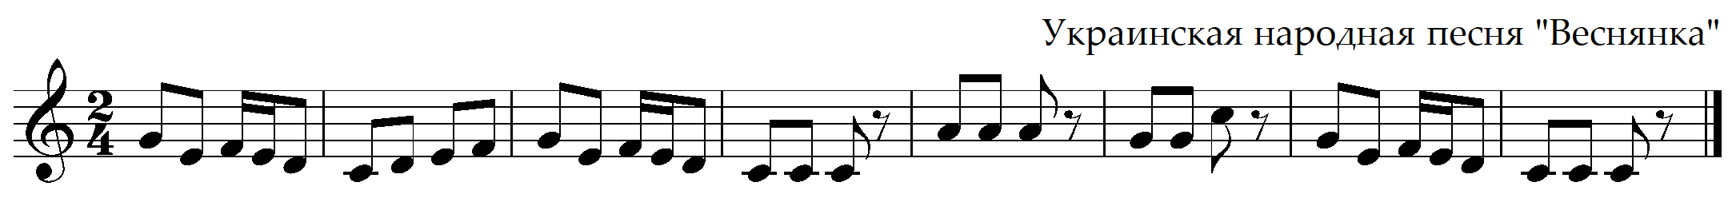
4. Прослушать, как звучат ритмические группы:
https://hotplayer.ru/?s=две%20шестнадцатые%20-%20восьмая

